Une détection d'usure fiable
B&R présente un nouveau module de mesure permettant une surveillance efficace des machines et des process
Avec son nouveau contrôleur de bus X67, B&R ajoute à son portfolio un module spécialisé dans la mesure des temps de commutation. Ces mesures permettent d'assurer que l'exécution d'un process de fabrication ne dérive pas dans le temps. Ce type de surveillance contribue à la réduction des rebuts et à l'amélioration de la qualité et de la productivité.

Le module mesure la durée des processus de commutation avec une précision extrême. Toute déviation des temps de commutation due, par exemple, à l'usure d'un composant machine, à des changements de température ou à d'autres facteurs environnementaux peut être ainsi détectée immédiatement. Ces informations permettent le déploiement de stratégies de maintenance prédictive. Les arrêts machine inopinés et les baisses de qualité sont ainsi évités.
Utilisable n'importe où
Le module présente une protection IP67, ce qui lui confère la résistance nécessaire pour les conditions d'utilisation les plus exigeantes. Il dispose de six sorties digitales avec retour d'état accessible en lecture, et de six entrées digitales. Ses voies digitales sont configurables par paires. Il est ainsi possible d'effectuer des mesures de temps de commutation directement sur le module et avec une résolution de 100 µs. La mesure peut être déclenchée sur front montant ou sur front descendant.

Le module dispose aussi d'une entrée analogique avec fonctions de filtrage configurables. Ses sorties digitales sont protégées des surcharges et des courts-circuits. Il s'intègre aux réseaux des machines via sa connexion POWERLINK.

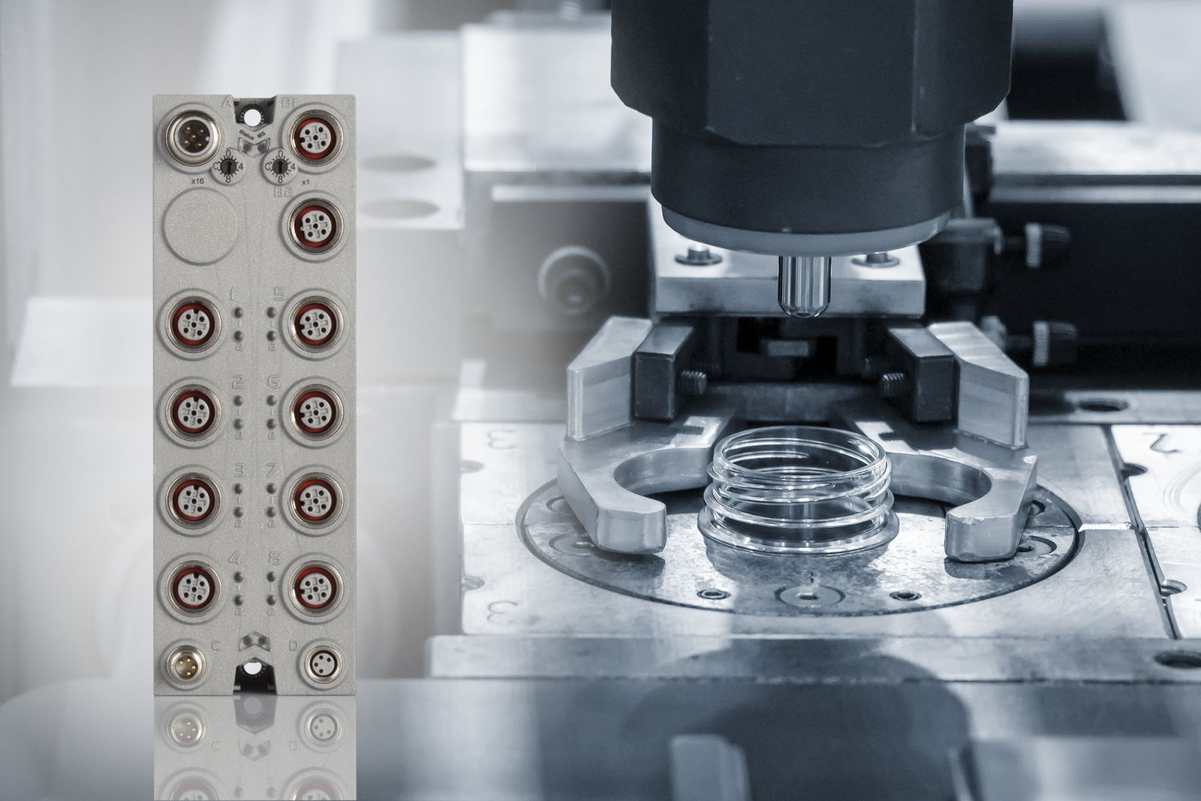
Spécialisé dans la mesure des temps de commutation, le nouveau module de mesure de B&R assure une détection rapide et fiable de l'altération d'un composant due à des phénomènes d'usure ou à des facteurs externes. Les déviations ainsi mesurées peuvent être compensées automatiquement.

A propos de B&R
B&R est une société d'automatismes innovante dont le siège social est basé en Autriche et qui dispose d'agences partout dans le monde. Le 6 juillet 2017, B&R est devenue une business unit du groupe ABB. Comptant parmi les leaders de l’automatisation industrielle, B&R allie technologies avancées et ingénierie de haut niveau pour fournir à ses clients, dans la quasi-totalité des industries, des solutions complètes pour l’automatisation de machines et de lignes, le contrôle de mouvements, la visualisation et la sécurité intégrée. En s’appuyant sur des standards de communication IoT Industriel comme OPC UA, POWERLINK et openSAFETY, et sur le puissant environnement de développement logiciel Automation Studio, B&R façonne l'avenir de l'ingénierie des automatismes. Forte de son leadership technologique, la société puise sa capacité d'innovation dans sa volonté de simplifier les processus et d'aller au-delà des attentes des clients.
Pour plus d'informations : www.br-automation.com

